Hoe inschrijven om deel te nemen?
Ben je niet aangesloten bij de VAL/LBFA? Dan schrijf je in door te mailen naar franckybettens@gmail.com. Het inschrijvingsbedrag bedraagt €3 per deelname voor de leden van de vrije sporters (borstnummer vermelden) en €5 voor niet-leden en moet overgeschreven worden op BE62 4724 3588 7161. Clubs van de federatie voor vrije sporters moeten per club hun inschrijvingen doorgeven naar dhr. Francky Bettens.
Alle voor-inschrijvingen en betalingen moeten ons voor 25 oktober bereiken!
Je kan ook de dag zelf inschrijven mits betaling van €5.
Als niet aangesloten atleet kan je ook een dagnummer kopen om deel te nemen bij de aangesloten reeksen (€10+deelnamekost). Hiervoor moet je inschrijven via atletiek.nu zoals hieronder uitgelegd wordt. (in het vak ‘lid atletiekbond’ vul je dan ’geen’ in).
Ben je aangesloten bij de VAL/LBFA? Dan mag je enkel deelnemen bij de aangesloten reeksen. Vooraf inschrijven via atletiek.nu is verplicht. De deelname bedraagt €3, de inschrijving wordt terug verwijderd als je niet binnen het half uur betaalt. Lukt de inschrijving niet, stuur dan een mailtje naar de beheerder van de wedstrijd (zie tab overzicht wedstrijd). Enkel het officiële VAL/LBFA-nummer met QR-code kan aan de aankomst gescand worden.

Voor het afhalen van borstnummers verwijzen we je graag naar het secretariaat: bij het binnenkomen in de cafetaria aan je linkerkant.
Alle supporters betalen een inkomprijs van €5.
Prijzen en trofeeën
Al wie aankomt ontvangt een pak pannenkoeken. Al wie een extra prijzenbon ontvangt bij aankomst, kan deze onmiddellijk na de wedstrijd inruilen aan de prijzentafel in de cafetaria en dit tot 17.30 uur. Voor de eerste drie van elke reeks is er onmiddellijk na aankomst een podium met uitreiking van medailles.
Er zijn trofeeën voor de winnaars van elke reeks. De uitreiking van deze trofeeën heeft plaats om 18.00 uur tijdens de ontvangst in het stadhuis, Gemeenteplein 2 te Waregem.

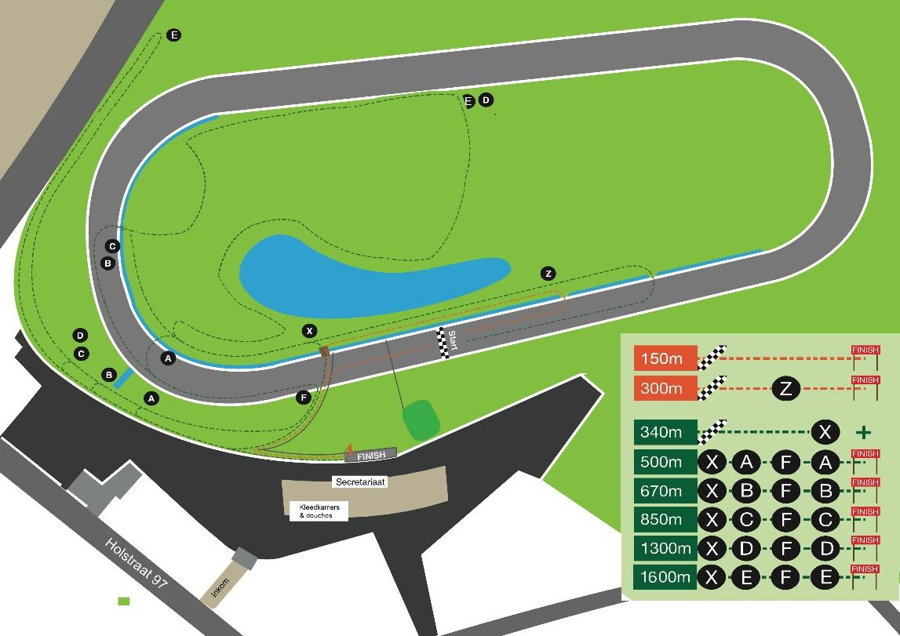
Alle verdere info vind je op jongerencross.be en www.vrijesporters.be

